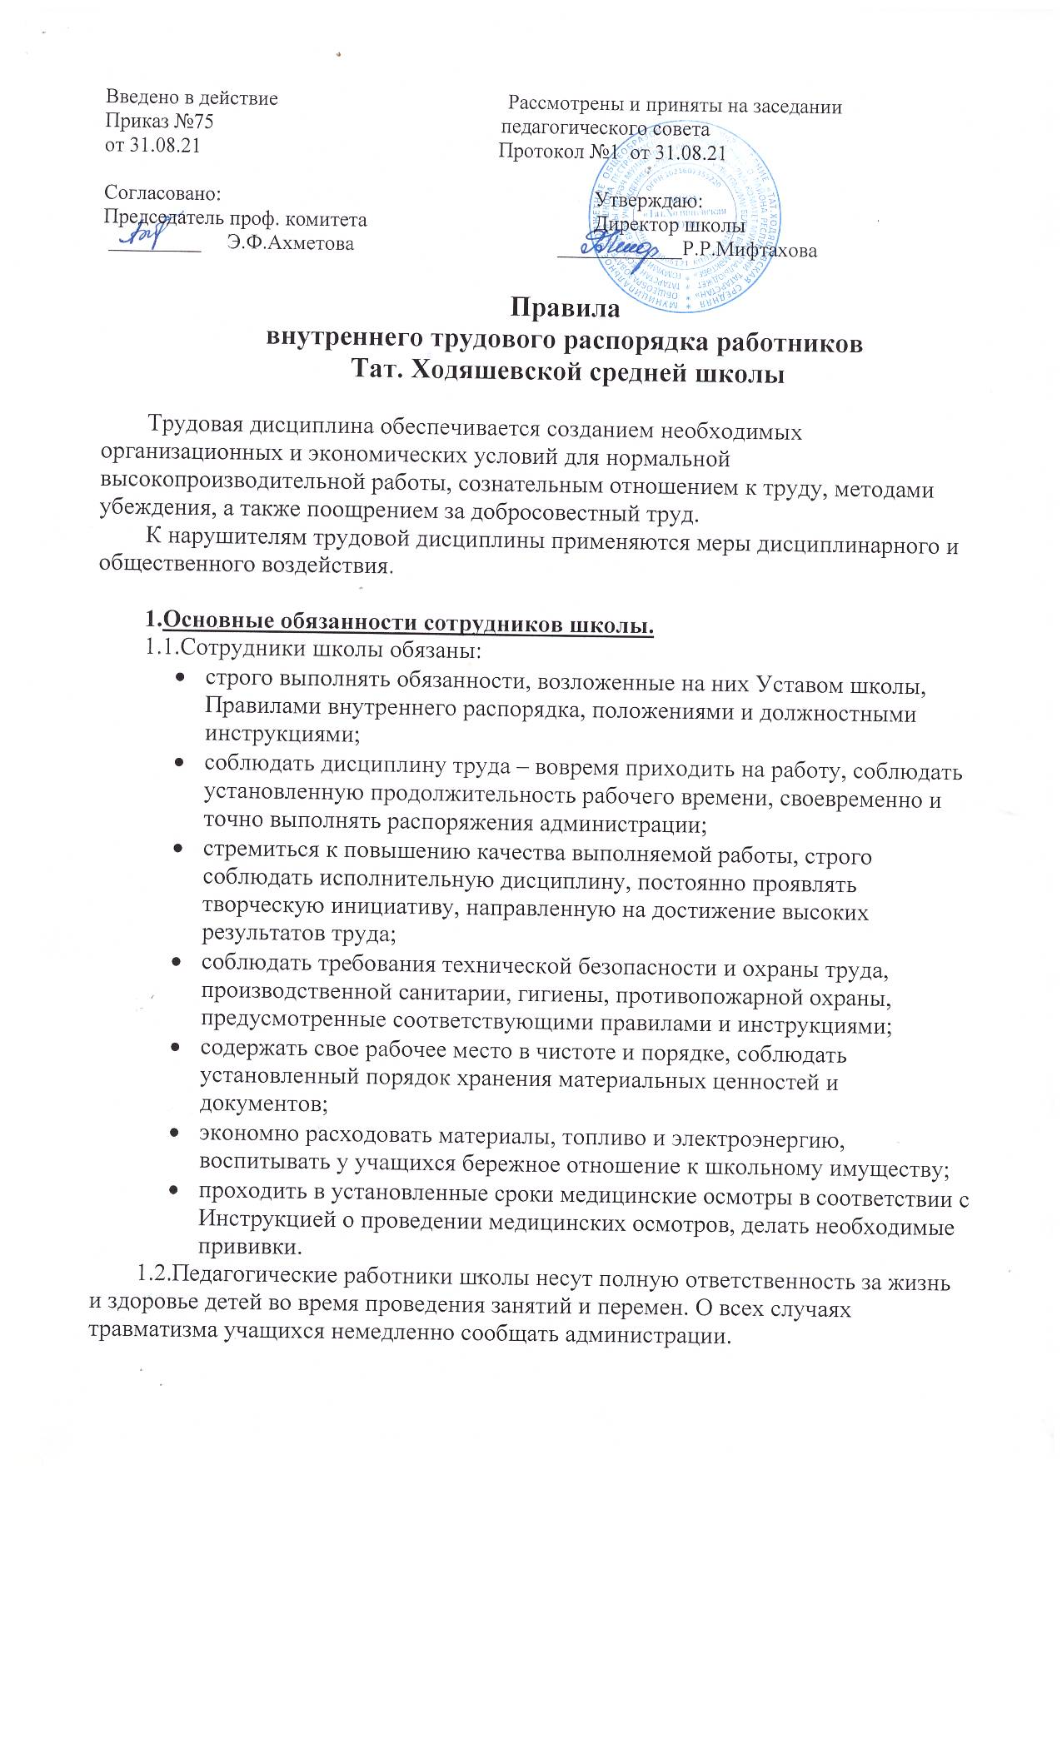
.
1.3.В случае опоздания учащихся на занятия учитель обязан поставить в известность классного руководителя, дежурного администратора, заместителя директора. Учитель не может не допускать опоздавших на занятий, таким правом может пользоваться только администрация школы.
1.4.Во время учебных занятий двери в учебных кабинетах должны быть открыты, кабинеты могут закрываться учителями на переменах с целью проветривания помещения, оставлять учеников в закрытых помещениях одних не допускается.
1.5.По окончании рабочего времени кабинеты закрываются на ключ. Уборка кабинетов осуществляется (ежедневная) учащимися, ответственность несет классный руководитель. Если учитель работает в разных кабинетах, то он обязан сдать ключ от кабинета дежурному администратору к 17.00 ч.
1.6.Задержка учащихся педагогическими работниками школы после завершения рабочего времени разрешается в строго определенных случаях:
- проведение классных часов и собраний;
- проведение и подготовка внеклассных и общешкольных мероприятий;
- генеральная уборка класса;
- зачеты, дополнительные занятия.
Во всех других случаях требуется согласование с администрацией.
1.7.В случае пожара и других стихий ных бедствиях учителя поступают согласно утвержденному плану эвакуации.
1.8.Педагогические работники проходят раз в 5 лет аттестацию согласно Положению об аттестации педагогических кадров.

2.Рабочее время педагогов и сотрудников, его использование.
2.1.В школе установлена шестидневная рабочая неделя с общей продолжительностью рабочего времени 40 часов.
2.2.Учебную нагрузку педагогическим работникам устанавливает директор школы по согласованию с ПК (на новый учебный год до ухода сотрудников в отпуск). При этом необходимо учитывать:
- у учителей, как правило, должна сохраняться преемственность и объем учебной нагрузки;
- молодых специалистов обеспечить учебной нагрузкой не менее количества часов, соответствующих ставке заработной платы;
- неполная учебная нагрузка работники возможна только при его согласии, которое должно быть, как правило, стабильным на протяжении всего учебного года.
2.3.Продолжительность дня для обслуживающего персонала определяется графиком с соблюдением установленной продолжительности рабочего времени за неделю и утверждается директором школы по согласию с профсоюзным комитетом.
Время работы секретаря и лаборанта с 8.00 до 16.00.
Воспитатели ГПД, уходя с работы, расписываются у дежурного администратора.
Младший обслуживающий персонал расписывается в тетради контроля, отмечая время прихода и ухода с работы.
В библиотеке необходимо вывесить график работы библиотеки.
2.4.Рабочий день учителей должен начинаться не позднее, чем за 15 минут до начала занятий и продолжаться не более 20 минут после окончания уроков. Это время отведено на подготовку к уроку кабинета с соблюдением санитарно-гигиенических норм. Дежурный администратор и учитель являются на дежурство за полчаса до начала уроков.
2.5.Рабочий день для педагогических работников школы начинается в 8.00 часов. Рабочий день учителя может быть увеличен в случаях:
- проведения педсоветов;
- совещаний при директоре, заместителях директора, планерках, заседаний методического совета, методических объединений, семинаров, планерок, проводимых 1 раз в неделю и не более 1 часа (иногда по мере необходимости);
- вследствие задействования педагогического работника до начала занятий, как заменяющего заболевшего, либо по другим причинам отсутствующего учителя;
- во всех случаях, когда учитель занят внеклассной работой (подготовка мероприятий, генеральная уборка), а также, когда учитель занят исполнением своего функционала (ведение классной документации, оформление и заполнение классного журнала, отчетность о посещаемости и успеваемости и др.).

